中华人民共和国机械行业标准

JB/T 6430-2002
代替JB/T6430-1992
一般用喷油螺杆空气压缩机
2002-12-27发布 2003-04-01实施

- 范围
本标准规定了一般用喷油螺杆空气压缩机（以下简称“螺杆空压机”）的术语和定义、符号、基本参数、要求、试验方法、检验规则、标志、包装及贮存等要求。
本标准适用于驱动电动机功率为2.2kW-630kW、额定排气压力为0.7（0.8）Mpa、1.0Mpa和1.25Mpa的一般用固定及其改装的移动螺杆空压机。
额定排气压力不大于1.4Mpa的其他螺杆空压机亦可参照本标准执行。
- 规范性引用文件
下列文件中的条款通过本标准的引用而成为本标准的条款。凡是注日期的引用文件，其随后所有的修改单（不包括勘误的内容）或修订版均不适用于本标准，然而，鼓励根据本标准达成协议的各方研究是否可使用这些文件的最新版本。凡是不注日期的引用文件，其最新版本适用于本标准。
GB 150-1998 钢制压力容器
GB 151-1999 管壳式换热器
GB/T 3853-1998 容积式压缩机验收试验（eqv ISO 1217∶1996）
GB/T 4975-1995 容积式压缩机术语 总则（eqv ISO 3857∶1977）
GB/T 4980-1985 容积式压缩机 噪声声功率级的测定-工程法
GB/T 5330-1985 工业用金属丝编织方孔筛网（eqv ISO 4783-2∶1981）
GB/T 6075.1-1999 在非旋转部件上测量和评价机器的机械振动 第1部分：总则（idt ISO1816-1∶1995）
GB/T 6388-1986 运输包装收发货标志
GB/T 7022-1986 容积式压缩机 噪声声功率级的测定-简易法
GB/T 8539-2000 齿轮材料及热处理质量检验的一般规定（eqv ISO 6336-5∶1996）
GB/T 12243-1989 弹簧直接载荷式安全阀
GB/T 13306-1991 标牌
GB/T 13384-1992 机电产品包装 通用技术条件
JB/T 2589-1999 容积式压缩机 型号编制方法
JB/T 3771-1992 移动式压缩机底盘 技术条件
JB/T 6431-1992 容积式压缩机用灰铸铁件 技术条件
JB/T 6908-1993 容积式压缩机锻件 技术条件
JB/T 7662-1995 容积式压缩机术语 回转压缩机
JB 8524-1997 容积式空气压缩机 安全要求（neq ASME B 19.1-1990）
JB/T 9104-1999 容积式压缩机用球墨铸铁件 技术条件
压力容器安全技术监察规程
- 术语和定义、符号
GB/T 4975-1995及JB/T 7662-1995中确立的术语和定义、符号适用于本标准。
- 型号和基本参数
4.1 螺杆空压机的型号编制应符合JB/T 2589-1999的规定
4.2 螺杆空压机的额定排气压力、公称容积流量及配用的驱动电动机功率应符合表1的规定。
表1 性能参数（一）
 | 额定排气压力 Mpa
驱动电动机 | 0.7（0.8） |  | 1.0 |  | 1.25
功率 kW | 公称容积流量 m³/min
 | 水 冷 | 风 冷 | 水 冷 | 风 冷 |  | 水 冷 | 风 冷
2.2 | — | 0.29（0.27） | — | 0.24 |  | — | 0.21
3.0 | — | 0.39（0.37） | — | 0.33 |  | — | 0.29
4.0 | — | 0.52（0.49） | — | 0.44 |  | — | 0.38
5.5 | — | 0.67（0.63） | — | 0.57 |  | — | 0.48
7.5 | 0.94（0.88） | 0.90（0.84） | 0.80 | 0.75 |  | 0.70 | 0.66
11 | 1.40（1.30） | 1.30（1.20） | 1.10 | 1.00 |  | 0.98 | 0.95
15 | 2.00（1.90） | 1.90（1.80） | 1.60 | 1.50 |  | 1.40 | 1.30
18.5 | 2.50（2.40） | 2.30（2.20） | 2.00 | 1.90 |  | 1.80 | 1.70
22 | 3.00（2.80） | 2.80（2.60） | 2.40 | 2.30 |  | 2.10 | 1.90
30 | 4.00（3.80） | 3.80（3.60） | 3.30 | 3.10 |  | 2.90 | 2.70
37 | 5.00（4.70） | 4.80（4.50） | 4.00 | 3.80 |  | 3.60 | 3.40
45 | 6.20（5.80） | 5.90（5.50） | 5.00 | 4.80 |  | 4.40 | 4.20
55 | 7.80（7.30） | 7.40（6.90） | 6.20 | 5.90 |  | 5.50 | 5.20
（63） | 8.80（8.20） | 8.40（7.80） | 7.00 | 6.70 |  | 6.40 | 6.00
75 | 10.5（9.80） | 10.0（9.30） | 8.50 | 8.00 |  | 7.50 | 7.10
90 | 12.5（11.5） | 12.0（11.0） | 10.0 | 9.60 |  | 9.20 | 8.70
110 | 16.0（15.0） | 15.0（14.0） | 12.5 | 12.0 |  | 11.5 | 10.8
132 | 19.0（18.0） | 18.0（17.0） | 15.0 | 14.0 |  | 13.5 | 12.8
160 | 23.0（21.5） | 22.0（20.5） | 18.0 | 17.0 |  | 16.5 | 15.5
200 | 31.0（28.0） | 29.5（27.0） | 23.0 | 22.0 |  | 21.0 | 20.0
250 | 39.0（36.0） | 37.0 (34.0） | 30.0 | 28.0 |  | 26.0 | 25.0
315 | 49.0（45.0） | 46.5 (42.5） | 37.0 | 35.0 |  | 33.5 | 31.5
355 | 58.0（52.0） | — | 44.0 | — |  | 39.0
400 | 65.0（59.0） | — | 49.0 |  |  | 44.0
450 | 74.0（67.0） | — | 55.0 |  |  | 50.0
500 | 82.0（74.0） | — | 62.0 |  |  | 56.0
560 | 92.0（83.0） | — | 69.0 |  |  | 62.0
630 | 110（100） | — | 80.0 |  |  | 73.0
注1：风冷机风扇不由主电动机驱动时，公称容积流量按水冷机参数选。
注2：除表1所规定的参数外，其他参数可插入。
注3：括号内驱动电动机功率值为非优先选用值。

- 要求
5.1 螺杆空压机应符合本标准的规定，并按经规定程序批准的图样及技术文件制造。
5.2 移动螺杆空压机的底盘应符合JB/T 3771-1992的规定。
5.3 螺杆空压机的规定工况为：
- 吸气压力：0.1 Mpa（绝压）；
- 吸气温度：20℃；
- 吸气相对湿度：0；
- 水冷螺杆空压机冷却水进水温度：15℃；
- 水冷螺杆空压机油冷却器冷却水量：按表2规定，单位为L/m³；
- 风冷螺杆空压机冷却空气温度：为吸气温度20℃时相应所处的环境温度，单位为℃；
- 排气压力：按表1规定，单位为Mpa；
- 转速：产品技术文件规定的额定转速，单位为r/min。

表2 冷却水用量
额定排气压力 Mpa | 0.7（0.8） | 1.0 | 1.25
规定工况下冷却水量 L/m³ | 4.0 | 4.8 | 5.6

5.4 螺杆空压机在规定工况下的实际容积流量应不低于公称容积流量的95%。
5.5 螺杆空压机在规定工况下的比功率、噪声声功率级应不大于表3的规定。
5.6 螺杆空压机的振动烈度应不大于7.1mm/s。
5.7 螺杆空压机压缩每立方米空气所消耗的润滑油量应不大于40mg。
5.8 螺杆空压机的安全要求按JB 8524-1997的规定。
5.9 当一级吸气温度为40℃、冷却水进水温度小于或等于30℃及排气压力应不超过110℃，但各级压缩空气的最低温度应不低于其露点温度（见附录A）。有后冷却器情况下，其水冷螺杆空压机组的供气温度应不超过40℃。
5.10 螺杆空压机的吸气口应设置空气滤清器。
5.11 螺杆空压机应装设防止油倒流的止回阀和最小压力阀，动作应灵敏、可靠。
5.12 螺杆空压机应设置安全阀，动作应灵敏、可靠，并应符合GB/T 12243-1989和《压力容器安全技术监察规程》中的有关规定。
5.13 螺杆空压机应设有容积流量自动调节装置，以满足用户对流量变化的要求。
5.14 螺杆空压机的润滑油系统应设置全流量过滤器，其过滤精度为25μm。
5.15 螺杆空压机的气路、油路和水路系统应联结可靠，不应有任何相互渗漏和外泄现象。
5.16 螺杆空压机的排气侧应设置油气分离器。设有后冷却器时，还应设置疏水阀。

表3 性能参数（二）
 | 额定排气压力 MPa |  |  |  |  |  | 噪声声功率级 dB（A）
驱动电动 | 0.7（0.8） |  | 1.0 |  | 1.25 |  | 固 定 式 |  |  |  | 移动式
机功率 | 比功率 kW （m³·min⁻¹） |  |  |  |  |  | 全罩式 |  | 无罩式 |  | 风冷
kW | 水冷 | 风冷 | 水冷 | 风冷 | 水冷 | 风冷 | 水冷 | 风冷 | 水冷 | 风冷 | 风冷
2.2 | — | 7.7（8.2） | — | 9.2 | — | 10.5 | — | 102 | — | 112 | 112
3.0
4.0
5.5
7.5 | 7.2（7.7） | 7.5（8.0） | 8.6 | 9.0 | 9.7 | 10.2 | 95 | 102 | 105 | 112 | 112
11
15 | 6.8（7.3） | 7.2（7.7） | 8.4 | 8.8 | 9.5 | 10.0
18.5
表 3 （续）
 | 额定排气压力 Mpa |  |  |  |  |  | 噪声声功率级 dB（A）
驱动电动 | 0.7（0.8） |  | 1.0 |  | 1.25 |  | 固 定 式 |  |  |  | 移动式
机功率 | 比功率 kW （m³·min⁻¹） |  |  |  |  |  | 全罩式 |  | 无罩式 |  | 风冷
kW | 水冷 | 风冷 | 水冷 | 风冷 | 水冷 | 风冷 | 水冷 | 风冷 | 水冷 | 风冷 | 风冷
22 | 6.6（7.1） | 7（7.5） | 8.2 | 8.6 | 9.2 | 9.7 | 97 | 104 | 107 | 114 | 114
30
37
45
55 | 6.4（6.9） | 6.7（7.2） | 8.0 | 8.4 | 8.9 | 9.4 | 99 | 106 | 109 | 116 | 116
（63）
75
90
110 | 6.2（6.7） | 6.5（7.0） | 7.8 | 8.2 | 8.7 | 9.2 | 102 | 109 | 112 | 119 | 119
132
160
200 | 5.8（6.4） | 6.1（6.7） | 7.6 | 8.0 | 8.4 | 9.0 | 105 | 112 | 115 | 122 | 122
250
315
355 | 5.5（6.1） | — | 7.3 | — | 8.1 | — | 107 | — | 117 | — | —
400
450
500
560
630
注：风冷螺杆空压机的比功率已包括空压机冷却用风扇功率值

5.17 机壳、排气端盖、排气腔以及油泵体等受压零件，应以1.5倍的最大工作压力进行水压试验，历时30min不得渗漏。
5.18 螺杆空压机设有增速箱时，其箱体应作渗漏试验，灌注煤油后2h内不得有渗漏现象。
5.19 螺杆空压机的钢制压力容器应符合GB 150-1998和《压力容器安全技术监察规程》的规定。钢制管壳式换热器应符合GB 151-1999的规定。
5.20 螺杆空压机的灰铸铁件应符合JB/T 6431-1992的规定。球墨铸铁件应符合JB/T 9104-1999的规定。
5.21 螺杆空压机的锻件应符合JB/T 6908-1993的规定。
5.22 转子外圆、型面、齿槽、各主轴颈表面不得有裂纹、冷隔、缩松、气孔及夹杂物等影响质量的缺陷，其摩擦表面上不得有凹痕、毛刺和碰伤。
5.23 齿轮材料及热处理质量检验应符合GB/T 8539-2000的规定。齿轮精度为高精度级或以上。
5.24 转子应做动平衡试验，其平衡精度等级应不低于G6.3级，单位转子重量的许用偏心距e，应根据转速按附录B确定。
5.25 机组和隔声罩的外表面，应涂上油漆。漆膜应具有一定的耐温和耐腐蚀性能，油漆表面应平整光滑、色泽一致、美观大方，不允许有凹凸、损伤和油漆剥落等影响外观质量的缺陷存在。
5.26 螺杆空压机内部应清洁，清洁度指标应不大于表4的规定。

表4 清洁度值
驱动电动机功率 kW | ≤75 | ＞75-110 | ＞110-160 | ＞160-250 | ＞250-400 | ＞400-560 | ＞560-630
清洁度值 mg | 500 | 750 | 1000 | 1250 | 1500 | 2000 | 2500

5.27 成套供给用户的螺杆空压机应包括：
- 螺杆空压机组，一般应包括主机、驱动机、传动装置、启动设备、保护装置及空气滤清器、油冷却器、油气分离器；
- 随机备件；
- 专用工具；
- 随机文件（包括产品合格证、产品使用说明书、装箱单及压力容器的有关文件）。
5.28 制造厂对按产品使用说明书正常使用的螺杆空压机保用一年，但从发货之日起计，不超过18个月。在此期间，产品确因设计或制造不良而损坏或不能正常运转时，制造厂应负责免费修理或更换。

6 试验方法
6.1 螺杆空压机的性能试验按GB/T 3853-1998的规定。
6.2 螺杆空压机的振动测试方法按GB/T 6075.1-1999的规定。
6.3 螺杆空压机噪声声功率级的测定按GB/T 4980-1985的规定。当声学环境不能满足时，按GB/T 7022-1986的规定。
6.4 螺杆空压机的清洁度检查按下述方法进行：
- 将螺杆空压机解体，用清洗剂清洗主机内部、齿轮表面和增速箱体、油气分离器、油过滤器、油冷却器、油槽等主要部件内腔；
- 用符合GB/T 5330-1985规定的网孔基本尺寸为0.08mm的三级精度铜丝网过滤清洗剂，并将过滤后所得的杂物加热到80℃，经1h烘干处理；
- 经烘干的残留物用精度不低于7级的普通天平称重，称得的重量即为螺杆空压机的清洁度值。
7 检验规则
7.1 检验类型
- 型式检验；
- 抽样检验；
- 出厂检验。
  - 型式类型
7.2.1 试制的螺杆空压机（包括新产品或转厂生产的老产品）应进行型式检验。型式检验时，满负荷延续运转的时间应不少于500h，其中48h为连续超压试验，超压5%；同时还应在40℃进气，冷却水进水温度为30℃时进行1h高温试验。其中移动机组底盘部分还应按JB/T 3771-1992 的规定进行性能试验。
7.2.2 正常生产的螺杆空压机，若结构、材料、工艺有较大改变，可能影响产品性能时或长期停产的螺杆空压机恢复生产时，均应进行型式检验。型式检验时，满负荷延续运转时间应不少于200h，其中
24h为连续超压试验，超压5%
7.2.3 正常生产的螺杆空压机，定期或积累一定产量后，应周期性进行一次型式检验。型式检验时，满负荷连续运转的时间应不少于24 h，其中4h为超压试验，超压5%。
7.2.4 型式检验的内容及其要求：
- 检查各零、部件的装配质量、工作情况和相互动作的正确性；
- 在实验的开始和终了，各进行一次性能测试，测定螺杆空压机在规定工况下的容积流量、比功率、转速、噪声及机组振动、各级气体的压力和温度、油温、水温、油耗等，测得的结果均应符合本标准及有关技术文件的规定；
- 在超压和高温实验期间，检查油温、水温、排气温度、机组振动和各机构的运行情况；
- 试验结束后，应将螺杆空压机主机拆卸，检查轴封、轴承和齿轮等主要零、部件的接触和磨损情况以及转子的外观情况；
- 测定清洁度值；
- 根据各机构的工作情况、各项参数的测试结果及各主要零、部件的接触和磨损情况，对产品的经济性和可靠性作出评价。
7.3 抽样检验
成批生产的螺杆空压机进行抽样检验。抽检时，满负荷连续运转的时间应不少于24h。
- 检查各零、部件的装配质量、工作情况和相互动作的正确性；
- 测定螺杆空压机在规定工况下的容积流量、比功率、噪声、各级气体的压力和温度、油温、水温、油耗；
- 测定清洁度值。
抽样方案按表5规定的一次抽样方案。抽检时间应在一年内均衡分布。

表 5 一次抽样方案
单位：台
批量 N | 一 次 抽 样 方 案
批量 N | 样本大小n | 合格判定数A_{c} | 不合格判定数R_{e}
2-50 | 2 | 0 | 1
51-90 | 3 | 0 | 1
＞90 | 5 | 1 | 2

抽检结果应符合本标准及有关技术文件的规定。如不合格时，制造厂应对该批产品逐台检查，并将发现的不合格品修正至符合本标准及有关技术文件的规定。

7.4 出厂检验
每台螺杆空压机均应由制造厂出厂检验。出厂检验时，满负荷连续运转的时间应不少于2h。
出厂检验的内容如下：
a) 检查各零、部件的装配质量、工作情况和相互动作的正确性；
b) 按GB/T 3853-1998附录C的规定在额定排气压力下测量实际容积流量、排气压力、轴功率，结果应符合本标准及有关技术文件的规定。
c) 检查容积流量自动调节装置、安全阀的灵敏性。

8 标志、包装及贮存
8.1 每台螺杆空压机均应在平坦和醒目的部位固定上产品铭牌。铭牌尺寸按GB/T 13306-1991的规定。铭牌上至少应标出下列内容：
a) 产品型号；
b) 产品名称；
- 公称容积流量，单位为m³/min；
- 轴功率或驱动电动机功率，单位为KW；
- 外形尺寸（长*宽*高），单位为mm；
- 净重，单位为kg；
- 出厂编号；
- 出厂年月；
- 制造厂名称和制造厂所在地（出口产品应标明“中华人民共和国”字样）。
8.2 螺杆空压机的动力输入侧应设有转向标志。
8.3 螺杆空压机的包装和收发货标志应符合GB/T 13384-1992及GB/T 6388-1986的规定。
8.4 螺杆空压机应贮存于干燥通风的库房或有遮盖的场所内。
8.5 制造厂自发货之日起，在正常贮运条件下，应保证产品一年内不致因包装不良而引起锈蚀、霉损等。特殊要求按供需双方协议执行。

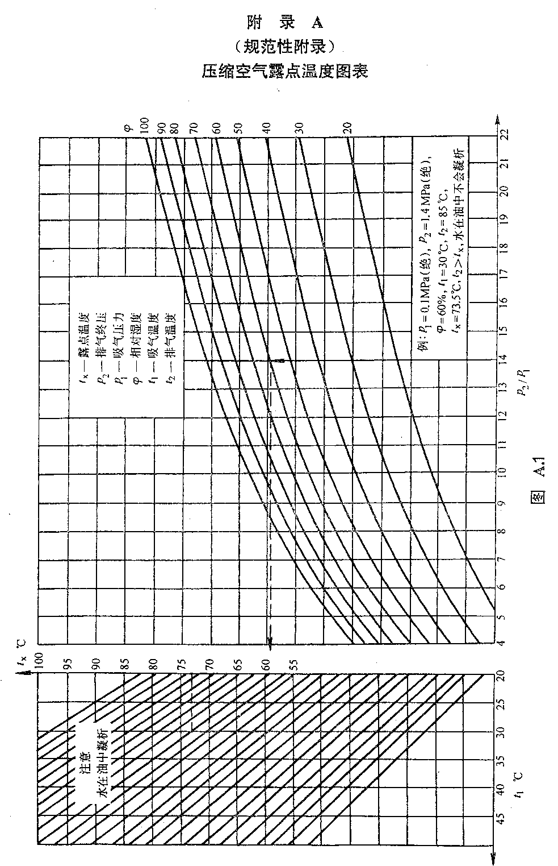

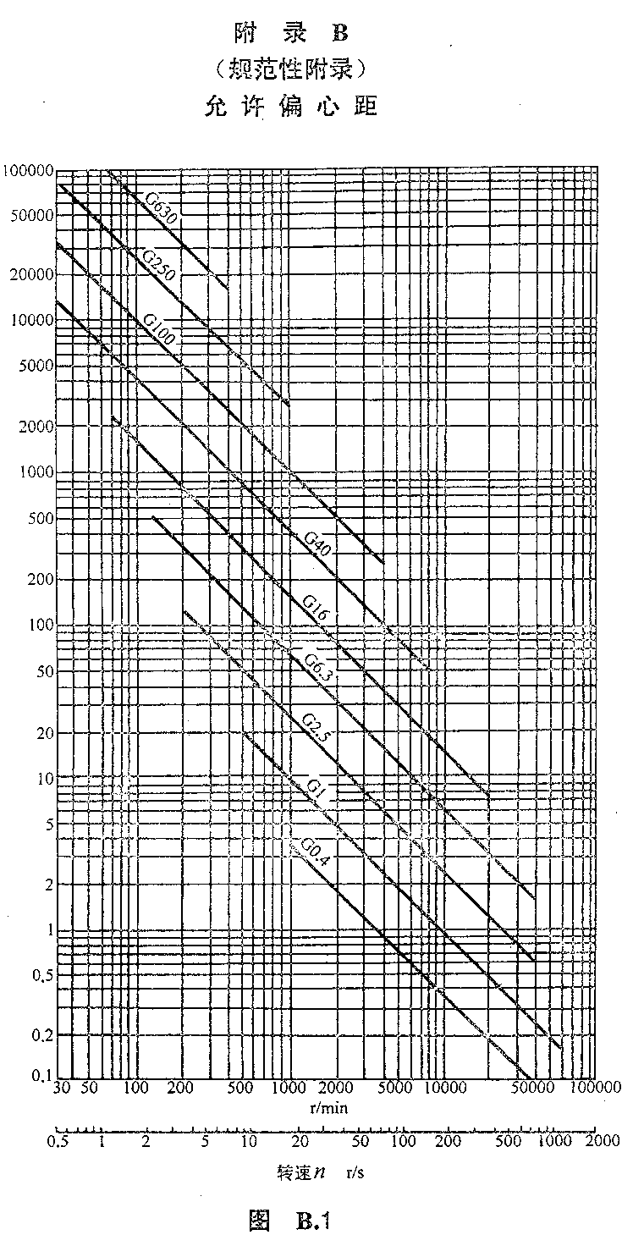

2002-12-27发布 2003-04-01实施
中华人民共和国国家经济贸易委员会 发布

